1. Выбирает ВСЕ данные в таблице ….



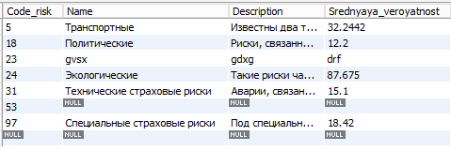

1. Выведет количество записей в таблице ….





1. Выбирает из таблицы …… лимит (LIMIT) 3 записи, начиная с 2.



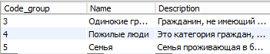

1. Выбирает ВСЕ записи из таблицы …… и сортирует их по полю id по порядку.



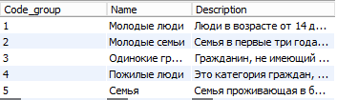

1. Выбирает ВСЕ записи из таблицы ….. и сортирует их по полю id в ОБРАТНОМ порядке.



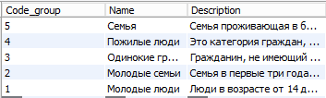

1. Выбирает ВСЕ записи из таблицы …. и сортирует их по полю id в порядке возрастания, лимит (LIMIT) первые 5 записей.



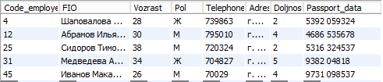

1. Выбирает все записи из таблицы ……, где поле …. соответствует значению ….  
   Выбирает все записи из таблицы …., где значение поля ….. начинается с ...



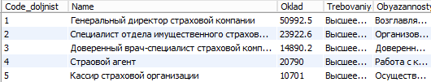





1. Выбирает все записи из таблицы …., где …. заканчивается на na, и упорядочивает записи в порядке возрастания значения id.



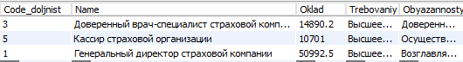

1. Выбирает все данные из колонок …, … из таблице ….



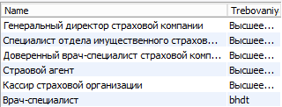

1. Выбирает ВСЕ данные строк из таблицы … где age имеет значения 18,19 и 21.



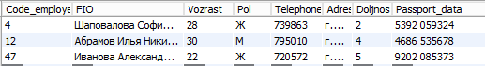

1. Выберет данные из таблицы … по полям …. и age ГДЕ age принимает самое маленькое значение.





1. Выберет данные из таблицы …. по полю …. ГДЕ id НЕ РАВЕН 2.



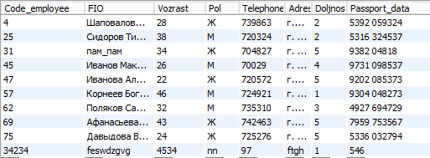

1. Напишите запрос для отображения первого дня месяца (в формате datetime) за пять месяцев до текущего месяца.

Пример текущей даты: 2014-09-03

Ожидаемый результат: 2014-04-01



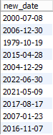 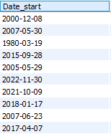

1. Напишите запрос, чтобы получить текущую дату в следующем формате.

Дата выборки: 2014-09-04

Выход: 4 сентября 2014 г.



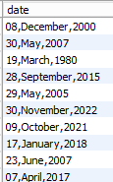

1. Напишите запрос, чтобы получить текущую дату в формате четверг, сентябрь 2014 года



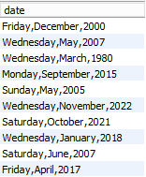

1. Вставляет новую запись в таблицу …..

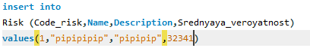



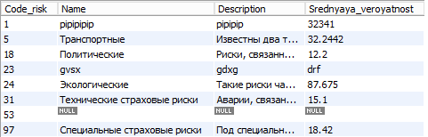

1. Перезаписать данные в таблице….





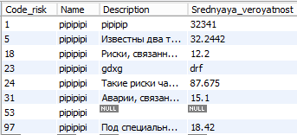

1. Удалить запись….





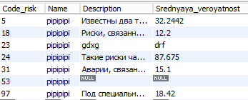

1. Удалить таблицу….





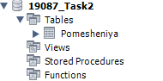

**Сложные запросы:**

1. Выбирает все записи из таблицы ….., где поле …. соответствует значению переменной …...





1. В таблице … ГДЕ id равно ….. значение поля age изменяется на значение переменной …..





